Atajos de teclado (Shortcuts)

**TAB**

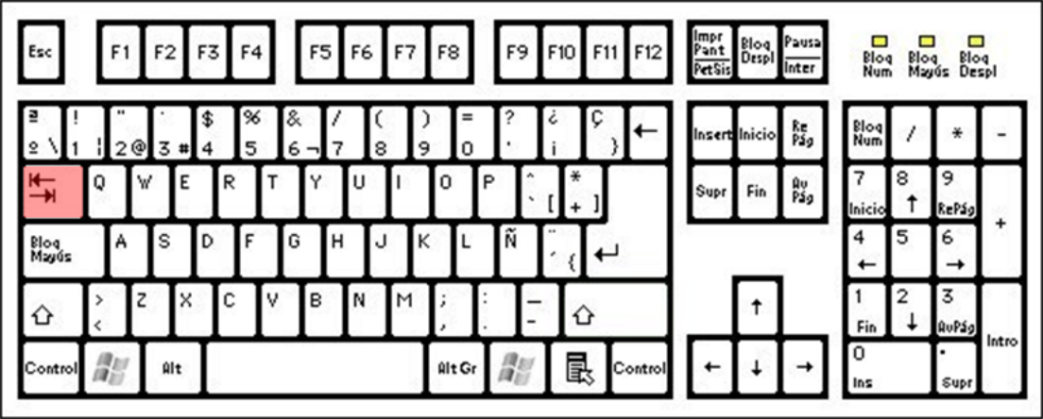

Permite avanzar entre componentes conforme a la secuencia de captura

**SHIFT+TAB**

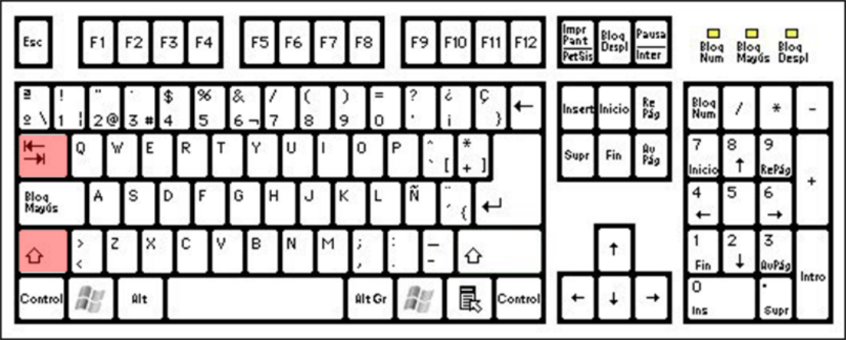

Permite retroceder entre componentes conforme a la secuencia de captura

**CTRL+TAB**

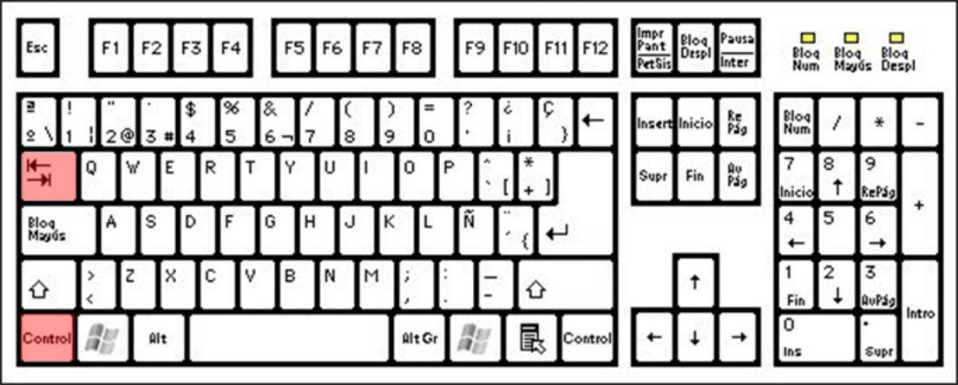

Permite salir de un cuadro de texto y avanzar al siguiente componente.

Cuadro de texto:

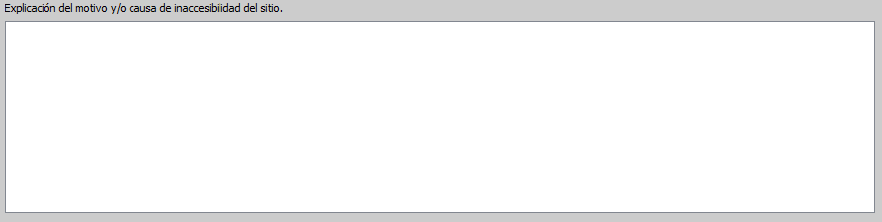

**SPACE**

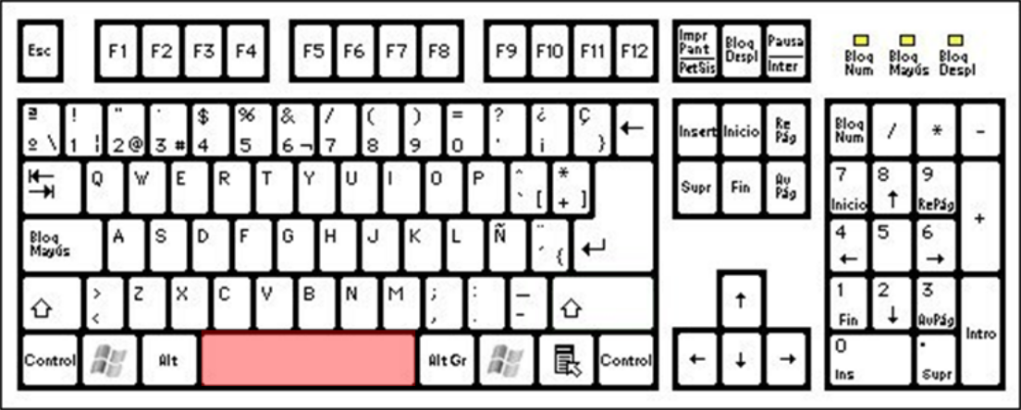

Permite seleccionar o des-seleccionar componente como check-box o radio buttons.

Check box:



Radio Buttons:



**ALT+(LETRA)**

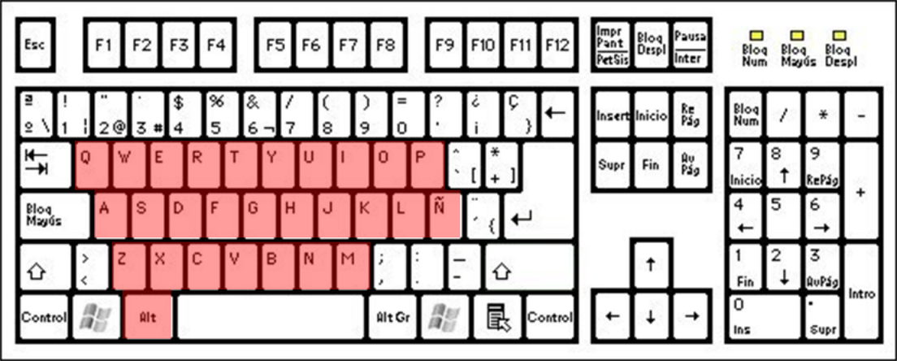

Permite presionar el botón con la letra subrayada.

Ejemplo

Presionamos ALT y se subraya la letra de los siguientes botones:

    

Si presionamos ALT+A accionará 

Si presionamos ALT+M accionará 

Si presionamos ALT+O accionará 

Si presionamos ALT+C accionará 

Si presionamos ALT+S accionará 